Zooloģija – zinātne par dzīvniekiem

Skolēnam sasniedzamais rezultāts:

2. Raksturo dzīvnieku vietu ekosistēmā un to saistību ar citiem organismiem.

Uzdevumu piemēri

2.2. Aplūko barošanās ķēdi upes ekosistēmā!
Ieraksti tabulā katram barošanās līmenim atbilstošo dzīvnieku nosaukumus!
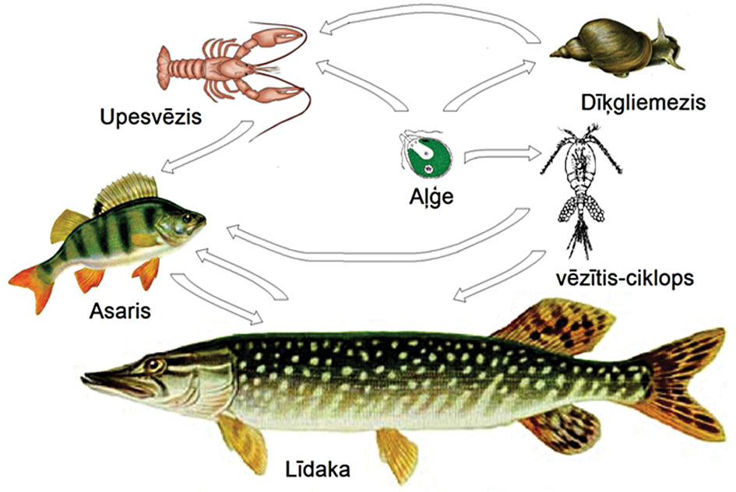

Barošanās līmenis | Dzīvnieku nosaukumi
Augēdājs
Pirmās pakāpes plēsējs
Otrās pakāpes plēsējs

